 | Rentrée scolaire 2025 - 2026

Se mettre au travail…

- Niveau 6e
- Lundi 01 septembre de 8h15 à 13h00
Accueil et appel des élèves dans la cour du collège

Niveau 3e
- Lundi 01 septembre de 10h15 à 13h00
Accueil et appel des élèves dans la cour du collège

Déjeuner partagé entre les élèves de 6ème et de 3ème

Niveau 5e
- Lundi 01 septembre de 13h25 à 15h15

Niveau 4e
- Lundi 01 septembre de 14h20 à 16h00

- Début des cours pour tous les niveaux
Mardi 02 septembre selon l’emploi du temps des classes

Un certificat de scolarité pourra être téléchargé dans le courant du mois de septembre sur Ecole Directe.

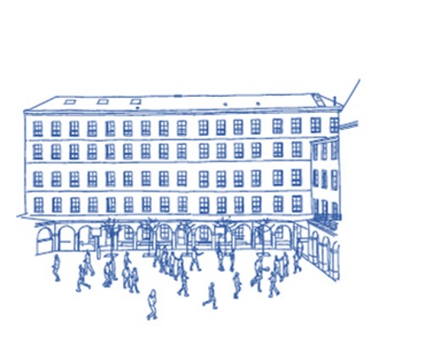 | Vivre un projet d’établissement…  - Journée d’intégration et messe de rentrée pour toute la communauté  - Vendredi 12 septembre, journée de communauté à Paris

- Restauration
Le service de demi-pension fonctionnera à partir du mardi 02 septembre.
Les emplois du temps seront communiqués aux élèves le jour de leur rentrée et vous pourrez choisir à l’année la formule souhaitée, demi-pension, formule pique-nique ou externe.
Choix à confirmer au plus tard pour le lundi 8 septembre 2025 (circulaire demi-pension)

- Photos de classe et individuelles
vendredi 5 et lundi 8 septembre
Chaque niveau est invité à respecter le code couleur qui lui est attribué ;

Blanc | Niveau 6ème
Bleu | Niveau 5ème
Rouge | Niveau 4ème
Vert | Niveau 3ème

- Association Sportive
  - Reprise des activités à partir du Mercredi 24 septembre

Engager notre communauté éducative…  - Réunion de parents  Dates des réunions au collège :  - Niveau 3e : Lundi 08 septembre de 18h00 à 20h00  - Niveau 6e : Mardi 09 septembre de 18h00 à 20h00  - Niveau 5e : Jeudi 11 septembre de 18h00 à 20h00  - Niveau 4e : Vendredi 12 septembre de 18h00 à 20h00 | 
- APEL
  - Le mardi 16 septembre à 19h00
Réunion des parents correspondants en salle Jacqueline Fleury (collège)

Vous souhaiter être parent correspondant dans la classe de votre enfant, merci de vous inscrire via le lien suivant auprès de l’APPEL
https://webquest.fr/?m=231434_formulaire-d-inscription-membre-apel-parent-correspondant-de-classe-ou-parent-d-aide-ponctuelle-2025

  - Le mardi 16 septembre à 20h00
AG de l’APPEL du collège

Elodie Schäfer | Matthieu Blavet | Laurence Pommier | Yann Salaün
Préfet de niveau 6ème | Préfet de niveau 5ème | Préfet de niveau 4ème | Préfet de niveau 3ème

Solange d’Argentre | Stéphanie Delaye | Emmanuel Assailly
Adjointe pastorale scolaire | Responsable vie scolaire | Chef d’établissement  Collège du Sacré-Cœur

